2026년 2학기 모바일/웹서비스 프로젝트 공통평가 01

수행 결과 보고서

학번 : 2025100341

이름 : THEINT THEINT THU

[적/부판정 범례] ○:적합, ×:부적합, △:점검제외, N/A:해당없음
첨부 그림은 모두 문서에 포함하는 형식으로 저장 할 것
첨부 그림은 해상도를 줄이지 말고 임의로 키워 화면의 내용을 확인 가능하도록 첨부 할 것
강의자료(1) : 05_모바일 앱으로 사용하는 기본포토블로그_v1.1.pdf
강의자료(2) : ch04_테스트주도개발(TDD)_v1.3.pdf를 참고하여 별도 구현 필요
수업 요구사항 |  |  |  | 이행현황
ID | 구분 | 요구사항명 | 요구사항 내용 | 완료  여부 | 적/부 판정 | 관련증빙
1 | 제출문 | 폴더 구조 | - ROOT  - PhotoBlogServer[Dir]  : Django Server  - PhotoViewer[Dir]  : Android Client  -모바일/웹서비스 프로젝트 공통평가 01_수행 결과 보고서.docx[File]  제출 : 탐색기, 파인더 또는 Git레포지토리 폴더 구조 캡처 화면 | 완료 | ○ | 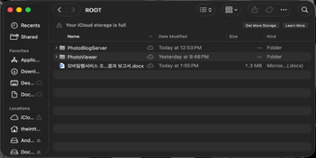
2 | 제출문 | Github 레파지토리 push | 아래 평가 항목에 대하여 구현 혹은 테스트를 완료하고, 캡처 이미지를 제공된 MS-Word 파일로 정리하여 Github URL을 제출 한다.  제출 : URL | 완료 | ○ | 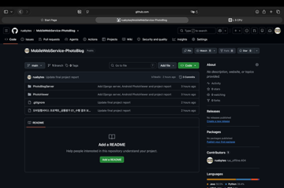
3 | 강의 자료  (1) | 포토 블로그 – API | 강의 자료(1) [7페이지, POST]  제출 : 1. 작성 완료 웹페이지 작성 화면 캡처  2. 게시 완료된 페이지 화면 캡처(URL, 주소 창이 보여야 함 ) | 완료 | ○ | 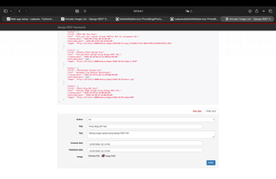  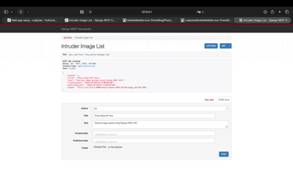
4 | 강의 자료  (1) | 포토 블로그 – API 검증(2/3) | 강의 자료(1) [9페이지]  제출 : 터미널 화면 캡처 | 완료 | ○ | 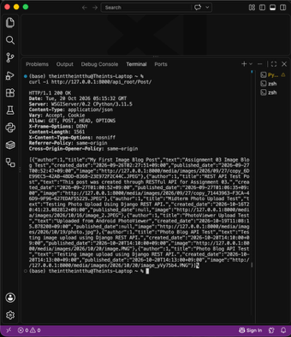
5 | 강의 자료  (1) | 포토 블로그 – API 검증(3/3) | 강의 자료(1) [10페이지]  제출 : codebeautify 서비스 테스트 화면 캡처 | 완료 | ○ | 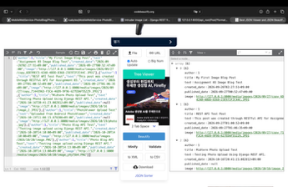
6 | 강의 자료  (2) | 포토 블로그 – API 검증 엔진 자동테스트 | 포토 블로그 – API 검증 테스트 코드 및 엔진을 Python으로 구현하고 Code Coverage 리포트 확인  제출 : Code Coverage Html리포트 화면 캡처 | 완료 | ○ | 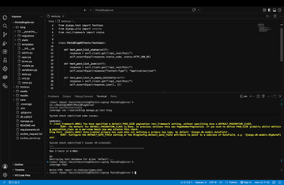  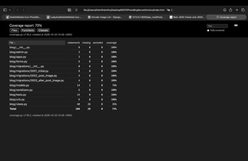
7 | 강의 자료  (1) | Server/Client 연동 테스트 [Sockec Server 요청 메시지] | 강의 자료(1) [24페이지]  제출 : 수신 파일 VSCODE 편집화면캡처 | 완료 | ○ | 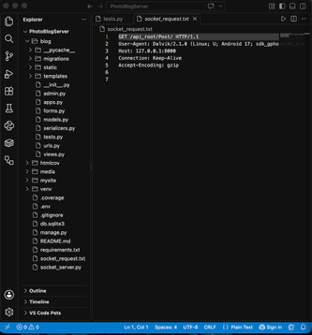
8 | 강의 자료  (1) | Server/Client 연동 테스트 [Server 브라우저 출력화면] | 강의 자료(1) [25페이지]  제출 : Server 브라우저 출력화면 (localhost) | 완료 | ○ | 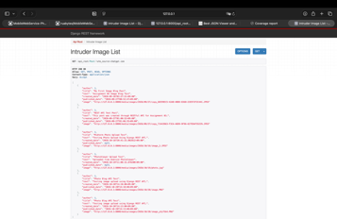
9 | 강의 자료  (1) | Server/Client 연동 테스트 [Client 시작 화면] | 강의 자료(1) [25페이지]  제출 : Client 시작 화면 | 완료 | ○ | 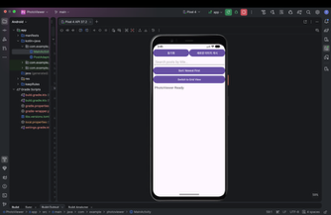
10 | 강의 자료  (1) | Server/Client 연동 테스트 [Client 동기화 완료 화면] | 강의 자료(1) [25페이지]  제출 : Client 동기화 완료 화면(localhost 서버연동) | 완료 | ○ | 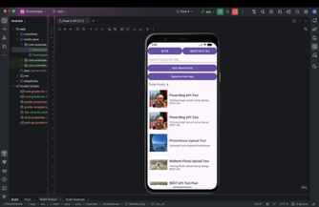
11 | 강의 자료  (1) | MainActivity 클래스 [Upload 구현, 19page] | 강의 자료(1) MainActivity 클래스 [Upload 구현, 19page]  1. Upload (Hard cording) : 중  (1. 2. 중 하나만 제출 ) | N/A | N/A
11 | 강의 자료  (1) | MainActivity 클래스 [Upload 구현, 19page] | MainActivity 클래스 [Upload 구현, 19page]  2. Upload (Post에 따른 UI제공) : 상  (1. 2. 중 하나만 제출 | 완료 | ○ | 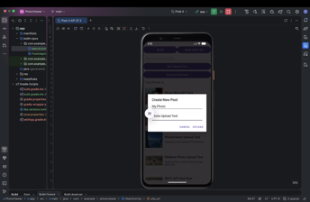  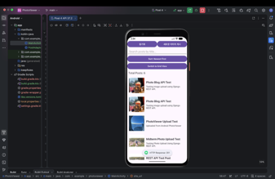
12 |  | Pythonanywhere 클라우드상 동작 | Pythonanywhere 클라우드상 서버 동작  제출 : Server 브라우저 출력화면 (클라우드 서버연동) | 완료 | ○ | 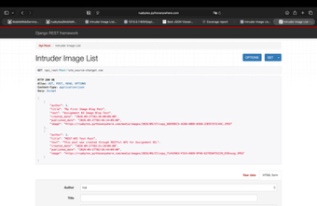
13 |  | Pythonanywhere 클라우드상 동작 | Pythonanywhere 클라우드상 서버 동작  제출 : Client 동기화 완료 화면 (클라우드 서버연동) | 완료 | ○ | 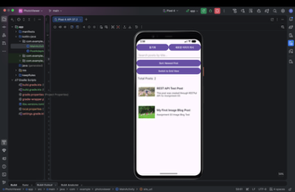
14 |  | 기타 기획 되지 않은 Client 편의 기능 [최대 5개] | 제출 : 해당 기능 정의, 설명 및 동작 증빙 화면 캡처  (서버/클라이언트 각각 구현이 필요한 경우 별도 요구사항으로 등록 함)  - 게시글 제목을 검색하여 원하는 사진을 빠르게 찾을 수 있도록 구현하였다. | 완료 | ○ | 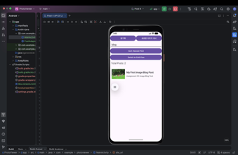
 |  |  | - 게시글을 최신순과 오래된순으로 정렬하여 원하는 순서대로 확인할 수 있도록 구현하였다. | 완료 | ○ | 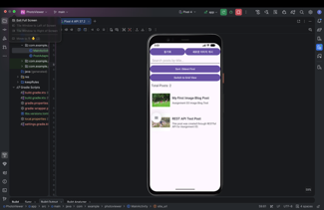
 |  |  | - 게시글을 목록형(List View)과 격자형(Grid View)으로 전환하여 편리하게 확인할 수 있도록 구현하였다. | 완료 | ○ | 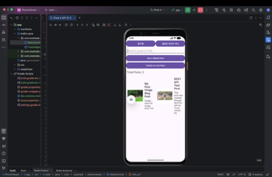
 |  |  | - 게시글의 이미지를 터치하면 확대된 화면으로 사진을 자세히 확인할 수 있도록 구현하였다. | 완료 | ○ | 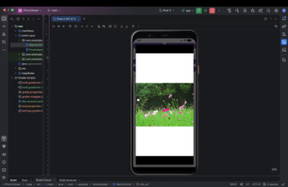
 |  |  | - 게시글을 길게 누르면 제목, 내용 및 이미지 URL을 다른 앱으로 공유할 수 있도록 구현하였다. | 완료 | ○ | 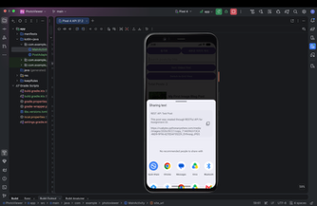

모바일/웹서비스 프로젝트 수행 결과 요약
학번: 2025100341
이름 : THEINT THEINT THU
프로젝트: Django REST API + Android PhotoViewer
GitHub: https://github.com/ruabytes/MobileWebService-PhotoBlog
프로젝트 구현 결과
Django REST API와 Android PhotoViewer 앱을 구현하고, 게시글 조회 및 이미지 업로드 기능을 확인하였다.
API 테스트 결과
자동 테스트 3개 통과, HTTP 200 OK 및 코드 커버리지 73% 확인
클라우드 서버 연동
PythonAnywhere에 Django 서버를 배포하고 Android 앱과의 데이터 동기화 기능을 구현하였다.
이미지 업로드 방식
사진과 게시글 정보를 직접 입력하는 동적 UI 방식 구현, HTTP 201 응답 확인
추가 편의 기능
게시글 검색, 정렬, 목록/격자 전환, 이미지 확대 및 공유 기능 구현

